|  |  |
| --- | --- |
| **[Project] – External Document** |  |
| <COMP6144>  <WEB PROGRAMMING> |
| [Odd] Semester Year 2020/2021 |

* Project Title

$okopedia

* Introduction

$okopedia

$okopedia is a famous Indonesian technology company specializing in e-commerce, to expand its business, $okopedia wants to create a website for their shop. In that website, people can find information about the $okopedia’s products and order it. This website enables the customers to know what is inside $okopedia.

* Report / Documentation

1. Home Page $okopedia

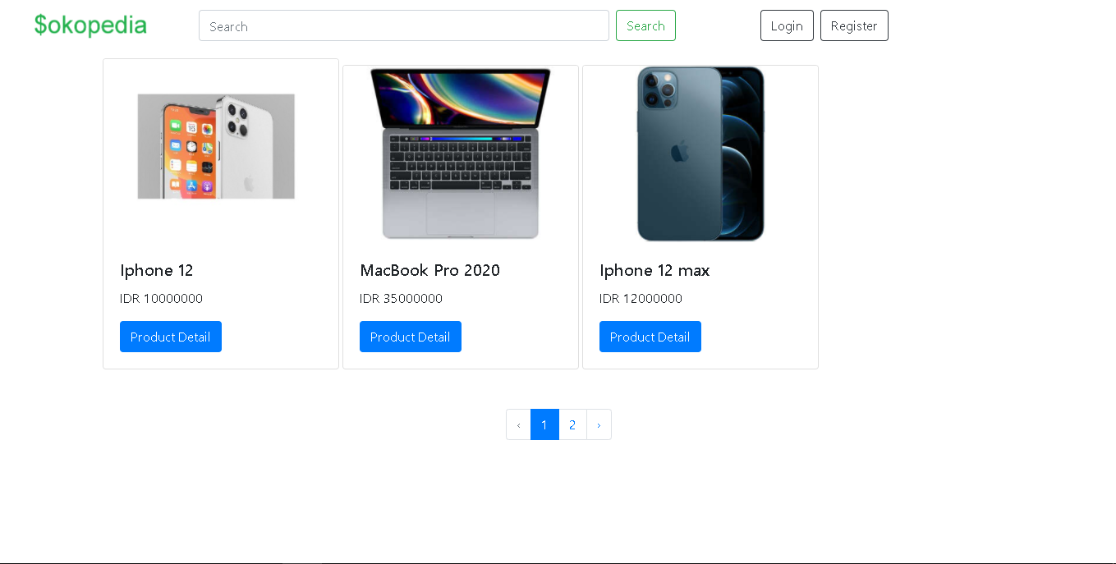

Disini guest bisa login, register, atau melihat produk yang disediakan home page, namun untuk melihat detil produk harus login sebagai member/admin terlebih dahulu. Disini juga guest bisa melakukan search item, disini kami juga menggunakan paginate untuk menampilkan produk



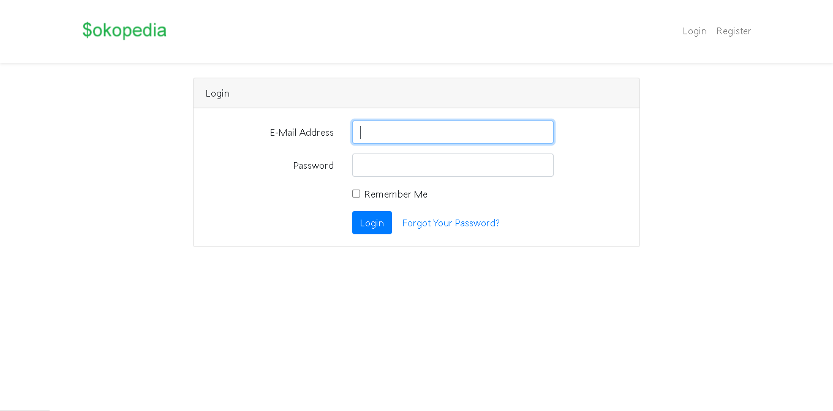

Ini adalah login page untuk guest bisa masuk



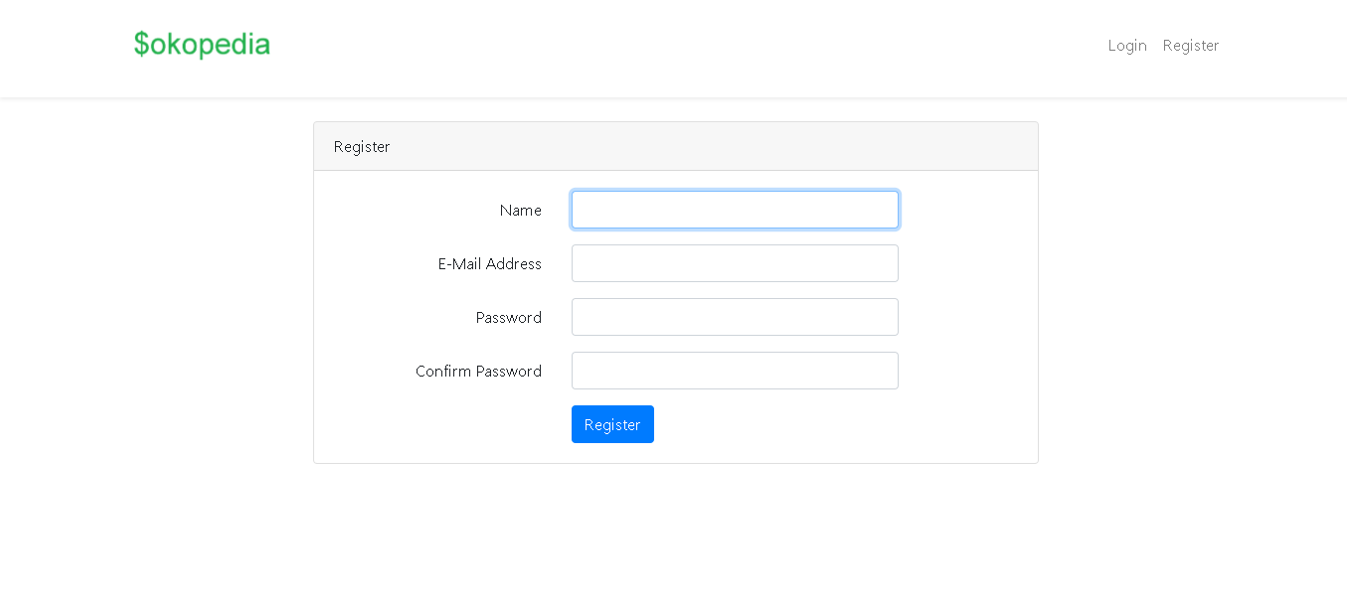

Ini adalah register page dimana guest dapat mendaftarkan diri menjadi member



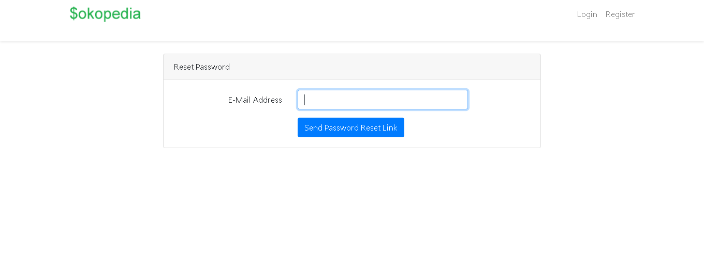

Ini adalah page untuk mereset password



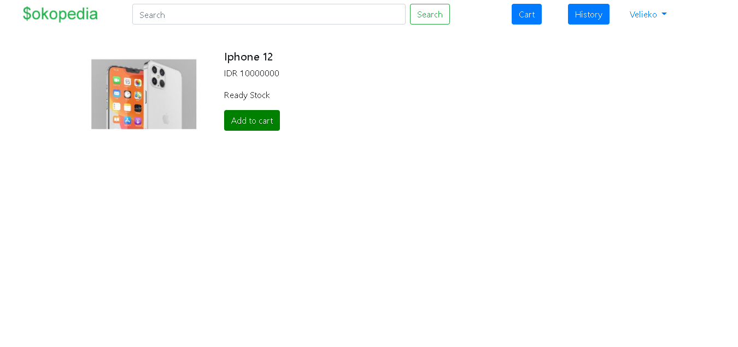

Ini adalah product detail page yang menampilkan harga dan deskripsi produk



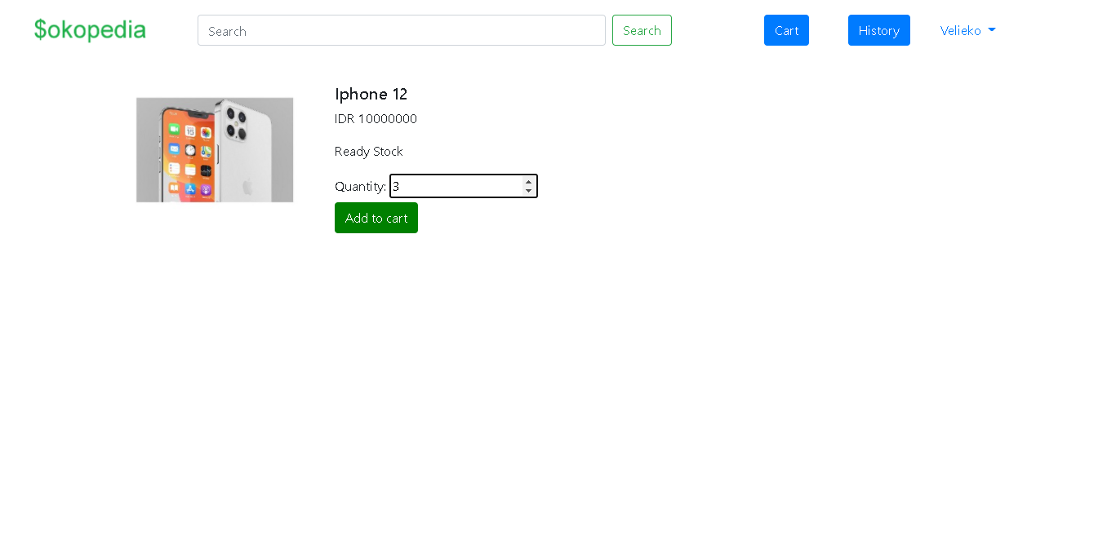

Ini adalah page untuk menambahkan produk ke dalam cart

1. 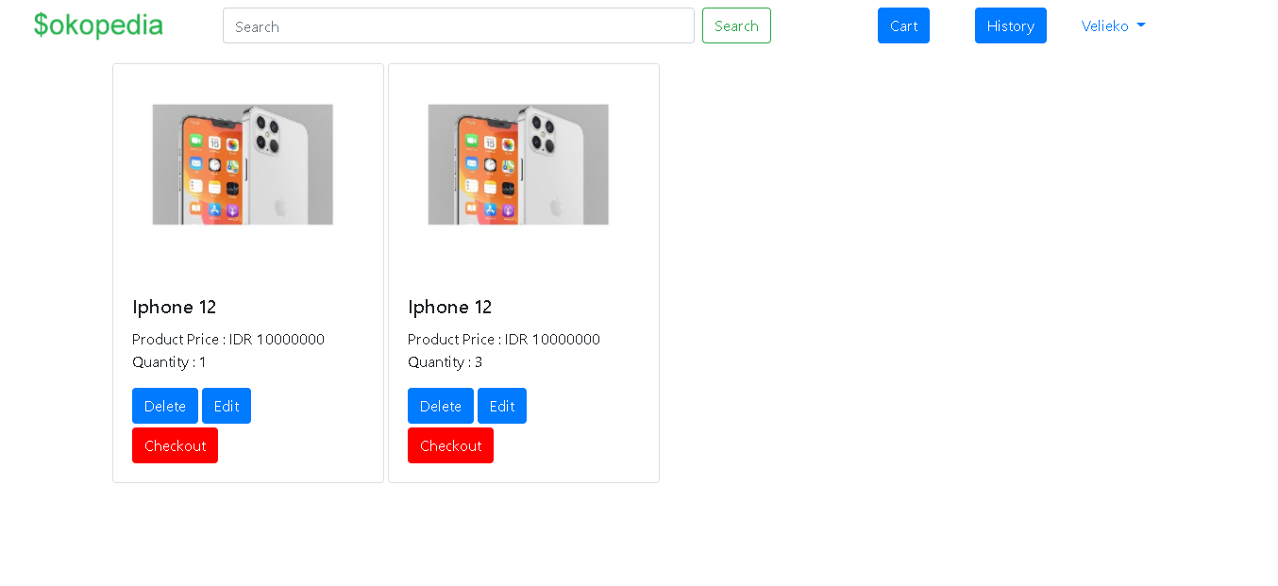

Ini adalah cart page yang menampun seluruh belanjaan anda

1. 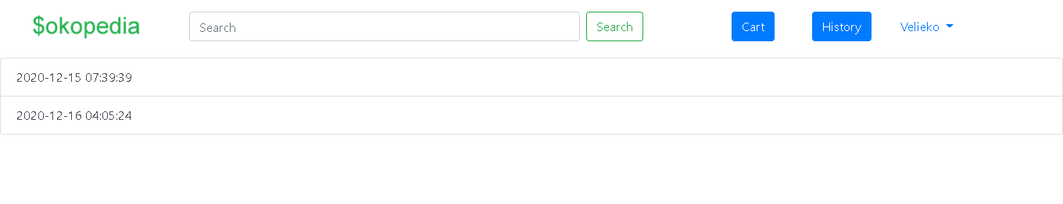

Ini adalah history page dimana seluruh transaksi akan di tampilkan disini

1. 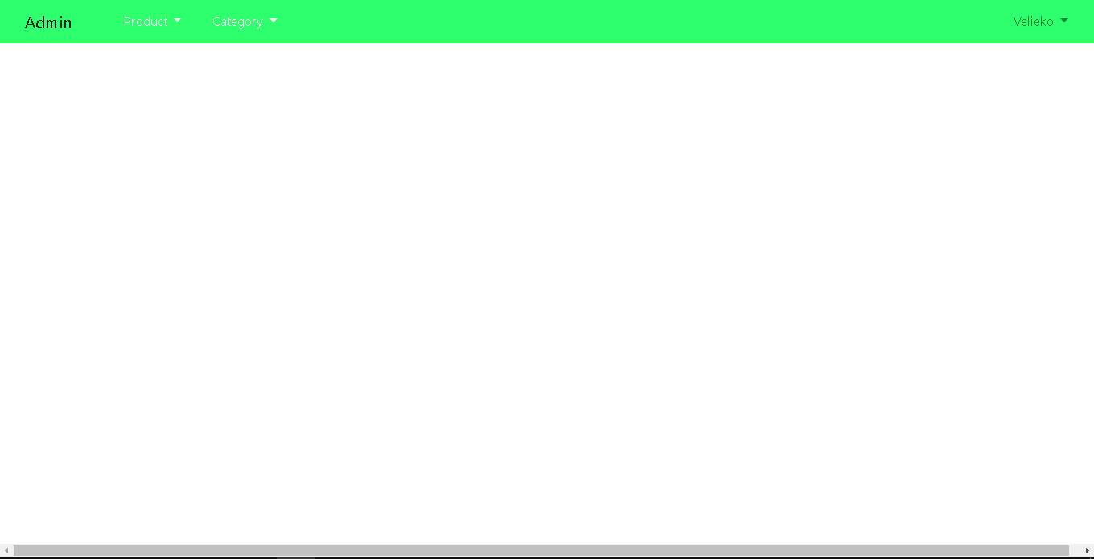

Ini adalah admin panel yang hanya bisa di akses oleh admin, disni admin dapat memilih berbagai opsi dari add product, product list, add category, category list



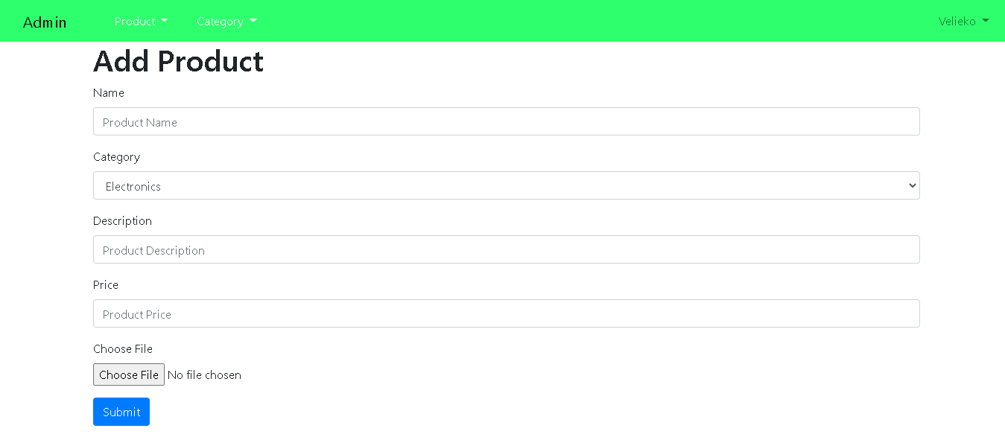

Ini adalah add product page

1. 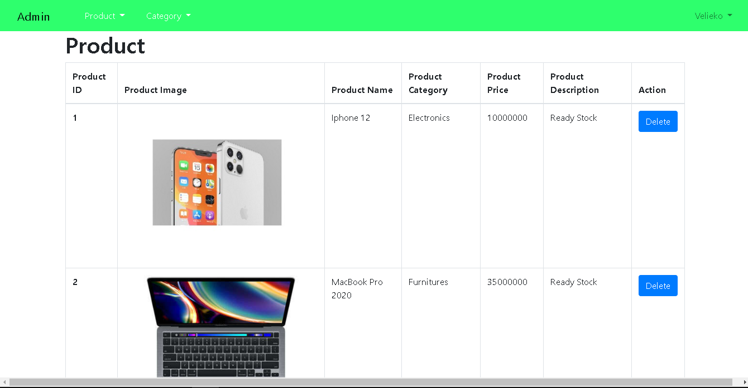

Ini adalah product list page dimana admin bisa menghapus produk



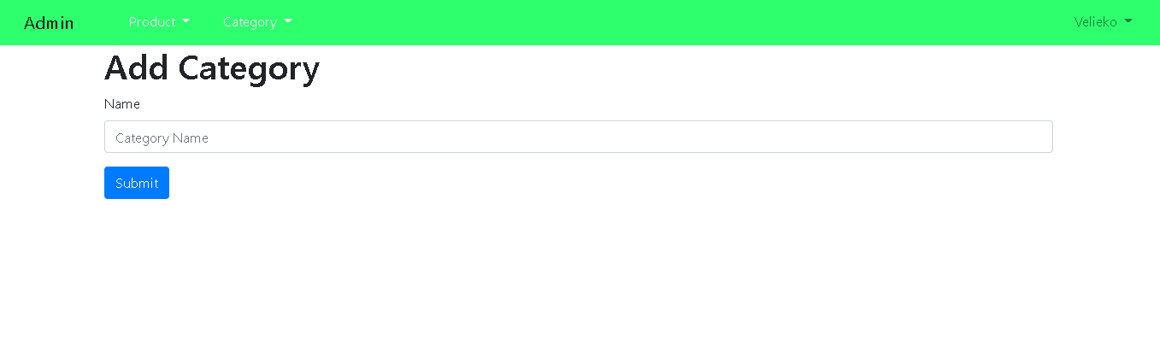

Ini adalah page untuk menambahkan kategori



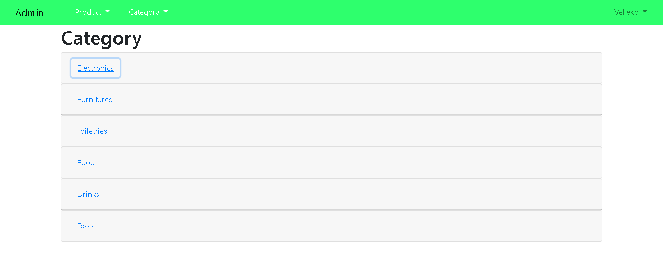

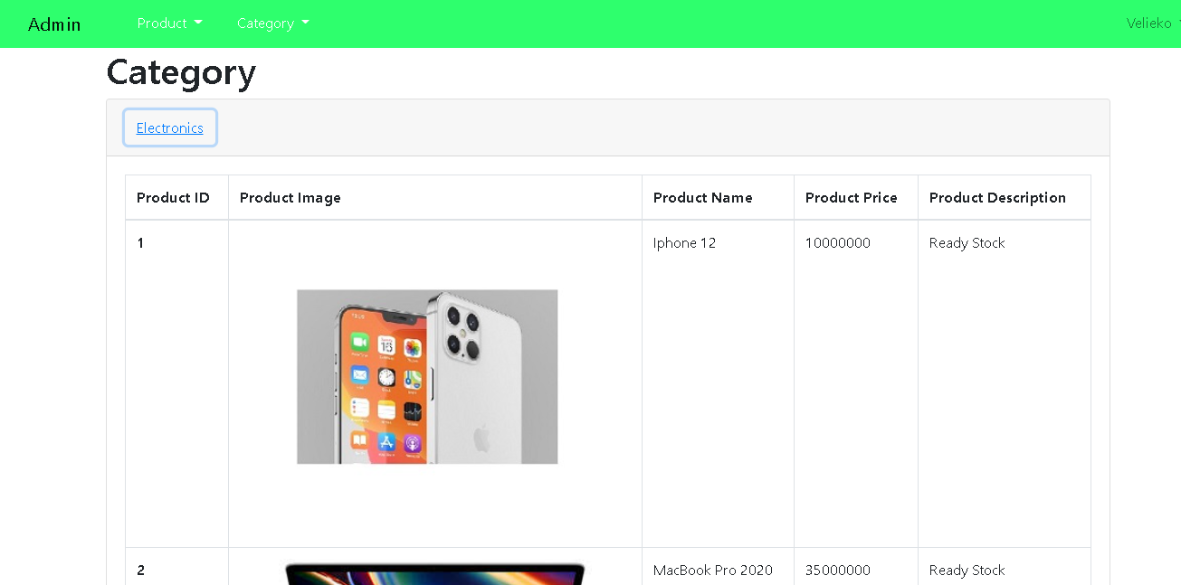

Ini adalah category list page dimana semua produk di list sesuai kategori

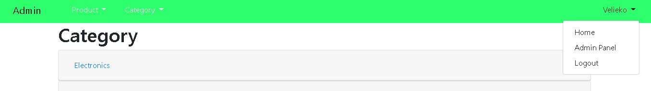

Ini adalah opsi khusus untuk admin



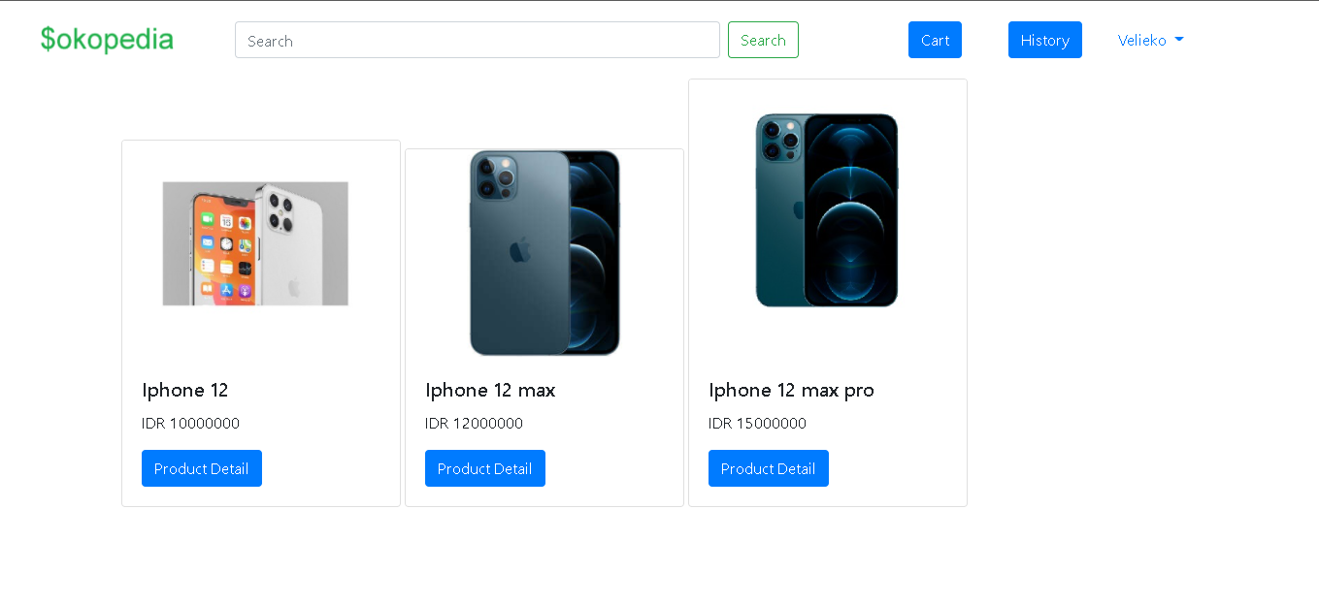

Ini adalah hasil search

* Reference
* https://laravel.com/docs/7.x
* https://getbootstrap.com/docs/5.0/getting-started/introduction/
* Group Member

<2201737394> – <Velieko>

<2201736675> – <Marcel>